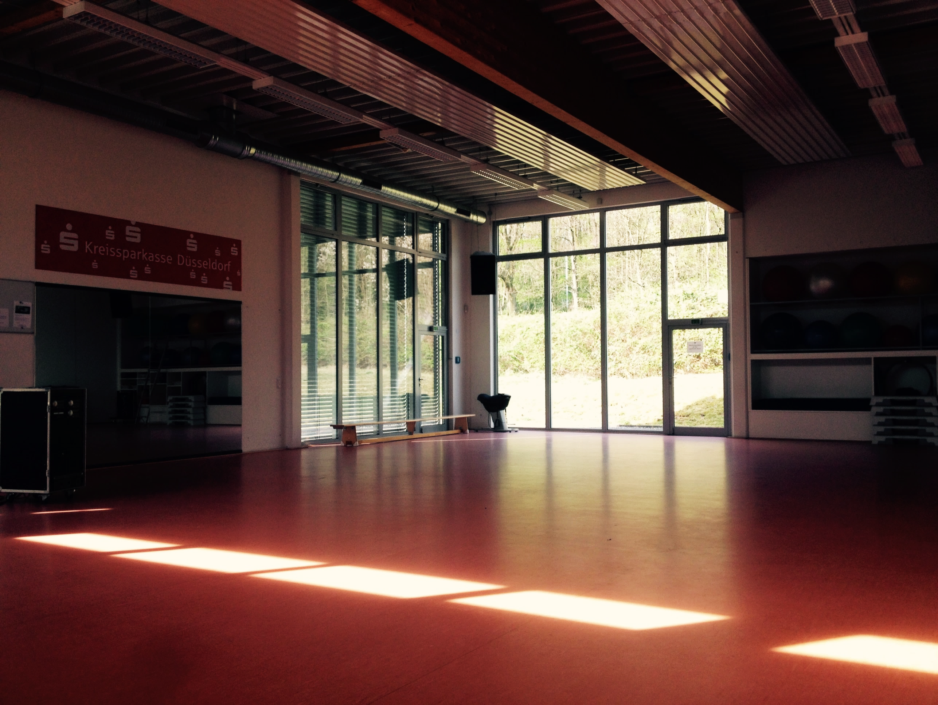
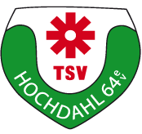
SONNTAGSKURSPLAN
August 2021
DER PERFEKTE START IN DEN TAG VON 10:00 BIS 11:00 UHR

01.08.
08.08. FATBURNER WORKOUT mit Rosemary
15.08. HiiT it HARD mit Bibi
22.08.
29.08. BOP mit Alexandra

